УДМУРТСКАЯ РЕСПУБЛИКА

МУНИЦИПАЛЬНОЕ БЮДЖЕТНОЕ ОБРАЗОВАТЕЛЬНОЕ УЧРЕЖДЕНИЕ ИГРИНСКАЯ ОБЩЕОБРАЗОВАТЕЛЬНАЯ ШКОЛА №4

**Номинация «Растениеводство»**

**Исследовательская работа**

**«Выращивание малины по методу Соболева»**

Выполнила: Брусницына Анастасия,

учащаяся 10 класса МБОУ Игринская СОШ № 4

Руководитель: Чиркова Галина Николаевна, учитель биологии

Игра 2019

**Оглавление**

|  |  |
| --- | --- |
| **Введение** | 3 |
| История выращивания малины | 3 |
| Биологическое описание культуры | 4 |
| **Методика и схема проведения исследований** | 7 |
| Метод Соболева | 7 |
| Анализ почвы | 7 |
| Подготовка грядки и посадка малины | 8 |
| Двойная обрезка малины | 8 |
| Мульчирование малины | 9 |
| Укрытие малины на зиму | 9 |
| Полевые наблюдения | 10 |
| Метеорологические условия | 12 |
| **Результаты наблюдений** | 14 |
| **Выводы** | 15 |
| **Заключение** | 16 |
| **Список литературы** | 17 |
| **Приложения** | 18 |

**Введение**

Малина очень популярна благодаря великолепному вкусу и неповторимому аромату ягод с высоким содержанием витаминов и других биологически активных веществ, обладающих уникальными целебными свойствами. Из–за неблагоприятной экологической обстановки, вредителей и болезней, погодных аномалий значительно снижается плодоносность ягод. Существенно увеличить урожай можно, используя не только ремонтантные сорта, но и разные методы выращивания. Именно поэтому, мы решили апробировать выращивание малины по методу Соболева. Посадки малины на нашем огороде существуют все время, что я себя помню. Сорта неизвестны. И всё это добавляет нашему эксперименту уникальности.

**Цель работы:** вырастить и получить урожай малины методом Соболева

**Задачи:**

* Узнать биологические особенности малины.
* Осуществить посадку малины согласно методике метода Соболева.
* Определить эффективность метода.

**Гипотеза:** метод Соболева универсален для малины любого сорта.

**История выращивания малины**

Впервые малина была обнаружена в первом веке нашей эры, когда зарождалось христианство, поэтому малину часто называют божественной ягодой. Об этом свидетельствуют раскопки поселений, относящихся к каменному и бронзовому векам, где найдены семена малины. Плитий старший, живший в первом веке до н.э., упоминает о дикой малине, росшей на горе Ид в Средней Азии. Тот же Плитий дал малине название Rubus Idaeus. Долгое время малина использовалась в диком виде. Первые сведения о культуре малины в западной Европе относят к XVI веку. Сначала ее из лесов пересаживали в монастырские сады, где и старались культивировать. В начале XVII столетия Клаузиус описывает в культуре белую и красную малины.

Существует легенда о том, почему ягоды малины имеют красный цвет. «…Юпитер в младенчестве своим криком вызывал эхо, от которого глохли обитатели гор. Тогда, нимфа Ида, воспитывавшая Юпитера, чтобы унять юного громовержца, сорвала для него ягоды малины. При этом она оцарапала себе грудь колючками побегов растения. Кровь нимфы окрасила ягоды белой малины в красный цвет…»

На Руси первые плантации малины были заложены Юрием Долгоруким. В летописях есть упоминания о них: эти малинники были так велики, что туда часто заходили из лесов "попастись" медведи. Дикую малину на Руси всегда собирали очень активно, малина высоко ценилась не только за свои полезные свойства, но и за сладкий вкус, особенно в те времена, когда сладости были натуральными.

Как культурное растение в России, малину стали выращивать с XVII века, когда было известно три сорта. В 1831 году было уже 12 сортов малины, в 1860 – 150! В настоящее время их насчитываются сотни. Всегда малину возделывали в основном красную. [http://sotochki.ru/malina_o_maline_mnogo.php]

## Биологическое описание культуры

**Малина садовая** – полукустарник семейства Розоцветные с многолетним корневищем и прямостоячими побегами. Высота куста в среднем 120-180 см. Надземная часть состоит из однолетних и двулетних побегов. Побеги первого года зеленые, с тонкими шипами, без коры с сизым налетом, не образуют соцветий и плодов. Но в пазухе каждого листа закладываются цветковые почки – одна основная и 1-3 дополнительные. В середине побега заложены наиболее сильные почки.

Побеги второго года одревесневшие, покрываются тонкой коричневатой корой, плодоносят, затем отмирают. Листья непарноперистые, листочков от 3 до 7, с нитевидными прилистниками. Отдельные листочки зеленые, яйцевидной формы, с сетчатым жилкованием и зубчатым краем сверху почти голые (с очень редкими короткими волосками), снизу с бело-войлочным опушением.

Подземная часть – мощное горизонтально ползучее корневище, залегающее преимущественно в верхних слоях грунта. Из почек на корневище вырастают побеги замещения и отпрыски – новые молодые дочерние растения. Почки на корнях формируются в середине лета и имеют вид бугорков. К осени они прорастают в почве на 6-8 см, зимуют и весной из них прорастают побеги с собственными корневищем и корнями. [ https://iplants.ru/garden/rubus-idaeus/]

 Малина относится к нитрофильным[1] растениям, поэтому она первой появляется на местах лесных пожарищ, лесосеках, по сухим, самым неудобным местам. [ Энциклопедия «1001 вопрос и ответ», Москва, 2004, с.254]

Ягоды малины содержат около 10% сахаров (глюкоза, фруктоза и сахароза) и витамины А, В, С. Малина обеднена витамином С, но обогащена железом. Железа в малине больше, чем в других плодовых культурах. Малина – натуральный антибиотик, способный эффективно бороться даже с туберкулезом в его начальной стадии. Не говоря уже о профилактике гриппа и обычных простудных заболеваниях. Но стоит знать, что если вы завариваете малину, то делать это нужно не дольше трёх минут и обязательно крутым кипятком, так как в тёплой воде ягода потеряет больше полезных свойств.

Эта ценная ягода уничтожает споры дрожжей и плесневого гриба. Кроме того, малину с медом можно принимать при некоторых заболеваниях почек и расстройствах желудка.

Но все же основным свойством малины является лечение сердечно-сосудистой системы, а именно укрепление стенок кровеносных сосудов. Поэтому людям с сердечно-сосудистыми заболеваниями, перенесшими инфаркт или инсульт, нужно есть как можно больше малины. Малина снижает повышенное кровяное давление и уровень холестерина в крови, лечит и предупреждает атеросклероз[2]. В малине много витаминов-антиоксидантов, которые дают сияющий цвет лица и упругость кожи. Из-за большого содержания в малине фолиевой кислоты[3], ее особенно рекомендовано употреблять в пищу беременным женщинам. [ Домашний Доктор, под редакцией Деборы Ткач, Москва, 2006, с.144]

Отвар и настой из листьев используют для полосканий при ангине, при заболеваниях десен и горла. Отваром из цветков малины промывают воспаленные глаза и кожу лица от угревой сыпи. Кроме того, ягода обладает кровоостанавливающим действием и повышает аппетит. В малине присутствуют некоторые вещества, которые могут вызвать и отрицательную реакцию у аллергиков. Людям, которые страдают гастритом или же язвой желудка также не рекомендуется  принимать малиновый сок и различные настойки на его основе. Людям с сахарным диабетом не стоит забывать о содержащихся сахарах в малине. Ягода противопоказана при бронхиальной астме. Людям, которые употребляют лекарства против свертывания крови, малина также противопоказана, т.к. она обладает обратным действием. При беременности злоупотребление ягодами малины может спровоцировать аллергию у будущего ребенка, да и у взрослого она так же может появиться. Детям до года малина не принесёт пользы, только вред. Эта ягода способна вызывать у малышей диарею. Следует знать меру в употреблении этой замечательной ягоды, ведь только тогда она пойдет на пользу. Эта мера составляет 3 столовых ложки или 50г.

**Методика и схема проведения исследования**

**Классификация некоторых способов выращивания малины**

**Методы**

|  |  |  |
| --- | --- | --- |
| А) Соболева | Б) Траншейная посадка | В) С прерывным циклом плодоношения |

**Метод Соболева**

**Анализ почвы**

## Определение механического состава почвы

Почву собрали методов «конверта». Порцию почвы насыпаю в чашку Петри и осторожно смачивать водой до тестообразного состояния. Воду приливаю постепенно, наблюдая за полным впитыванием каждой порции, тщательно размешивая ее с почвой для получения как можно более вязкого «теста». Из полученного «теста» скатываю шарик диаметром 1,5-2 см и растягиваю его в жгут. Результаты необходимо соотнести с данными таблицы и определяю механический состав почвы. (Приложение 1, фото 4)

**Полученные результаты опытов**

## Определение механического состава почвы на экспериментальной грядке

В результате проведенного опыта и сравнения со справочными данными, почва на опытной грядке была определена как среднесуглинистая.

|  |  |  |  |
| --- | --- | --- | --- |
| Механический состав | Вид в лупу | При скатывании | Результат исследования |
| Среднесуглинистый | Среди глинистых частиц заметны песчаные частицы | Образует сплошной жгут, который при сгибании в кольцо разламывается | + |

**Подготовка грядки и посадка малины**

Располагать грядки рекомендуется с востока на запад или с севера на юг на участках, не подверженных заболачиванию или застаиванию талых вод. Грядка для малины должна быть слегка приподнята над уровнем земельного участка (примерно на 15 сантиметров). Можно соорудить своеобразные “бортики” из земли. Это делается для задержки влаги при поливе, чтобы вода быстрее поступала к корням, а не стекала с грядки. Ширина малиновой грядки должна быть около метра, длина - по количеству кустов, а расстояние между отдельными кустами малины тоже должно быть равно метру. Редкие посадки и освещаются, и обдуваются лучше, их урожайность повышается, а вероятность возникновения болезней снижается. Оптимальное время для посадки малины – начало осени. Сажают малину в лунки 30-40 сантиметров глубиной строго по одному саженцу в каждую.

|  |  |
| --- | --- |
|  |  |
| Фото 1. Экспериментальные саженцы | Фото 2. Укоренившиеся растения |

**Двойная обрезка малины**

На следующий сезон после посадки малина даст первые молодые побеги. Чтобы каждый из них начинал отращивать боковую поросль, проводят первую обрезку. В конце мая – начале июня подрезают верхушки молодых побегов на высоте 80-100 сантиметров. Так куст не вырастет слишком высоким, не будет клониться под тяжестью ягод. На следующий год весной проводят вторую обрезку малины. Прошлогодние кустики теперь представляют из себя центральный стебель и несколько боковых побегов. Именно им и нужно подрезать верхушки еще на 5-15 сантиметров. После такой обрезки малиновый куст будет стремиться дать как можно больше семян, а значит выбросить как можно больше цветоносов и завязать как можно больше ягод. [Е.Г.Самощенков, А. И. Пашкина Плодоводство, 2002, с 242] Рядом с прошлогодними кустами опять образуются побеги текущего года. Из них рекомендуется оставлять не больше четырех, самых здоровых. С ними проводят все ту же процедуру первой обрезки, а всю остальную молодую поросль вырезают.

|  |  |
| --- | --- |
|  |  |
| Фото 3, 4 Результат обрезки куста | |

**Мульчирование малины**

Малина любит влажную, но не переувлажненную землю, поэтому нужно следить, чтобы почва в малиннике не пересыхала, и своевременно поливать кусты. А чтобы не переживать по поводу недостаточности поливов, применяют годами проверенный способ удержать влагу в почве – мульчирование. Мульчировать малину можно всем: травой, стружкой, торфом, опилками с золой, компостом, выдернутыми сорняками, шелухой от семечек. Единственное условие: слой мульчи рядом с кустом не должен превышать 5 сантиметров, чтобы не глушить пробивающиеся из-под земли побеги замещения.

|  |  |
| --- | --- |
|  |  |
| Фото 5,6 Мульчирование экспериментальных растений | |

**Укрытие малины на зиму**

Осенью отплодившие малиновые побеги вырезают полностью, а молодые – осторожно пригибают к земле, пришпиливают деревянными или металлическими скобками и укрывают на зиму. Для задержки снежного покрова на малинник укладывают срезанные побеги той же малины или другие тонкие ветки, а сверху прикрывают всю конструкцию толстым нетканым полотном, лапником, брезентом – любым подручным теплым материалом. За зиму малину занесет снегом, который сохранит ее от вымерзания. [ https://dachnye-sovety.ru/vyrashhivanie-maliny-po-metodu-soboleva/]

# Полевые наблюдения

Опыт по выращиванию малины заложили в июне 2017 года (фото 1,2). Были посажены 3 экспериментальных куста малины, которые формировали по методу Соболева, 3 контрольных куста произвольно выделили в посадках. Определили механический состав почвы, вели фенологические наблюдения за динамикой роста и приростом новых побегов. В 2018, 2019 годах проводили фенологические наблюдения и определили массу ягод собранных с экспериментальных кустов и контрольных.

**Динамика роста куста**

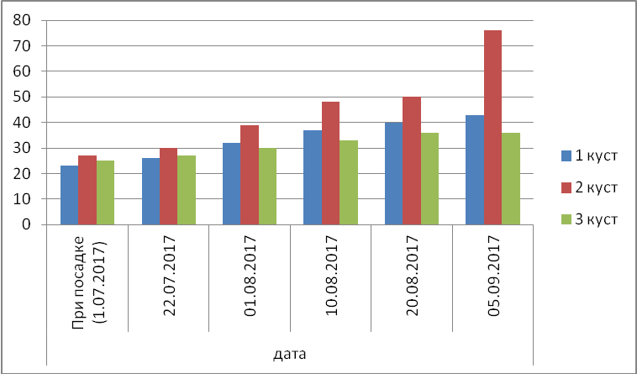

**Динамика прироста новых побегов**

|  |  |  |  |  |  |
| --- | --- | --- | --- | --- | --- |
|  | дата | | | | |
| 22.07.2017. | 01.08.2017 | 10.08.2017 | 20.08.2017 | 05.09.2017 |
| 1 куст | 2 | 4 | 6 | 10 | 11 |
| 2 куст | 3 | 7 | 9 | 13 | 16 |
| 3 куст | 1 | 2 | 3 | 4 | 4 |

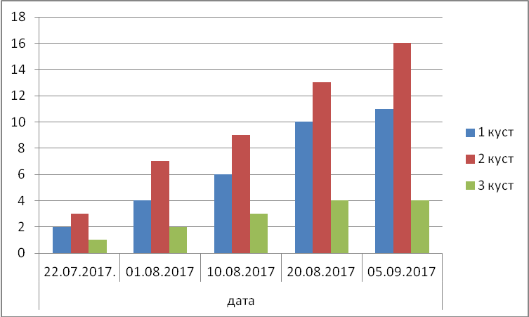

**Метеорологические условия**

Вегетационные периоды 2017 г., 2019 г отличались относительно прохладным с обилием осадков метеорологическими условиями.



Рисунок 1 – Метеорологические условия вегетационного периода



2017 – 2018г (по данным метеорологической станции п. Игра)

С мая по июль месяцы 2017 года среднемесячная температура воздуха была ниже на 1,1… 2,4 ○С, чем среднее многолетнее значение, а осадков в июне и июле 208 и 222 % от нормы. Это привело к затягиванию прохождения фенологических фаз роста малины.

В мае 2018 г. погода установилась со среднесуточной температурой воздуха, соответствующей средним многолетним значениям (11,7 °С) и с суммой осадков 48 мм, или 83 % от нормы. В июне, когда наблюдали период цветения, стояла относительно нежаркая погода со среднесуточной температурой воздуха 14,7 °С, или на 2,3 °С ниже нормы. Осадков за данный период выпало близко к норме – 94 %, или 58 %. В июле и августа среднесуточная температура воздуха была выше соответственно на 1,6 и 0,4 °С от среднего многолетнего значения, осадков выпало 64 % и 54 % от нормы. Созревание и уборка ягод происходила при оптимальных метеорологических условиях.

2019 год отметился прохладным и дождливым летом. Среднесуточная температура в период массового созревания ягод была ниже оптимальной на 3°С и частые дожди сказалось на вкусовых качествах ягод.

Таким образом, на продолжительность вегетационного периода большое влияние оказывали метеорологические условия. Увеличение суммы осадков и относительно невысокие среднесуточные температуры за вегетационный период удлиняли период развития растений и смещали сроки массового сбора урожая.

## Результаты наблюдений

Посаженные и сформированные кусты малины в 2917 году хорошо перезимовали. В 2018 г растения экспериментальные и контрольные начали одновременно распускать почки и образовывать плодоносящие побеги. Все фенологические фазы у растений протекали одновременно, но количество ягод, а значит урожайность, у экспериментальных растений было больше. Качество ягод отличается по массе и размерам.

**Сравнительная характеристика**

|  |  |  |  |  |
| --- | --- | --- | --- | --- |
| Признак сравнения | 2018 год | | 2019 год | |
| эксперимент | контроль | эксперимент | контроль |
| **качество плодов** | Крупные, сладкие | Средние, сладкие | Крупные, водянистые, кислые | Мелкие, водянистые, кислые |
| масса одной ягоды | ≈4,2 | ≈2,4 | ≈3,0 г | ≈1,8 г |
| общая масса | 7,385 кг | 4,286 кг | 6, 485 кг | 3,246 кг |

Таблица 1 Сравнительная характеристика ягод малины

|  |  |
| --- | --- |
|  |  |
| Фото 7 Определение массы ягод (контроль) | Фото 8 Определение массы ягод (эксперимент) |

## Выводы

Выполнив работу, мы пришли к выводу, что

1. Малина не требовательна к условиям выращивания.

2. Закладка посадок малины методом Соболева является доступной, не трудоёмкой, а сам метод универсальным.

3. Выращивая малину методом Соболева можно сократить площадь посадки и не потерять в урожае.

# Заключение

Агротехника выращивания малины не сложная, по методу Соболева в том числе. По результатам проведенных исследований рекомендуем обратить внимание на возможное получение хорошего урожая при меньших затратах. Наша гипотеза нашла свое подтверждение в том, что любые сорта малины, выращенные этим способом, дают увеличение урожая на ограниченной территории. Хочу выразить благодарность своим родителям за поддержку и непосредственное участие в эксперименте.

**Список использованной литературы**

Казима Галина Александровна Практическая энциклопедия огородника и садовода. 1000 самых важных вопросов и самых полных ответов о саде и огороде / Галина Казима – Москва. АСТ, 2014. – 479с.

Курдюмов Н.И.Умный сад в подробностях. 2-е издание, переработ. И дополн. – Ростов н/Д: Издательский дом «Владис», 2005, -288с.

Самощенков Е.Г., Пашкина И.А. Плодоводство. – М.: Образовательно-издательский центр «Академия», 2002. -320с

Домашний Доктор, под редакцией Деборы Ткач, Москва, 2006, с.144

Энциклопедия «1001 вопрос и ответ», Мир книги, Москва, 2004, с.254

<https://iplants.ru/garden/rubus-idaeus/>

<https://dachnye-sovety.ru/vyrashhivanie-maliny-po-metodu-soboleva/>

<http://sotochki.ru/malina_o_maline_mnogo.php>

# ПРИЛОЖЕНИЕ

# Приложение 1

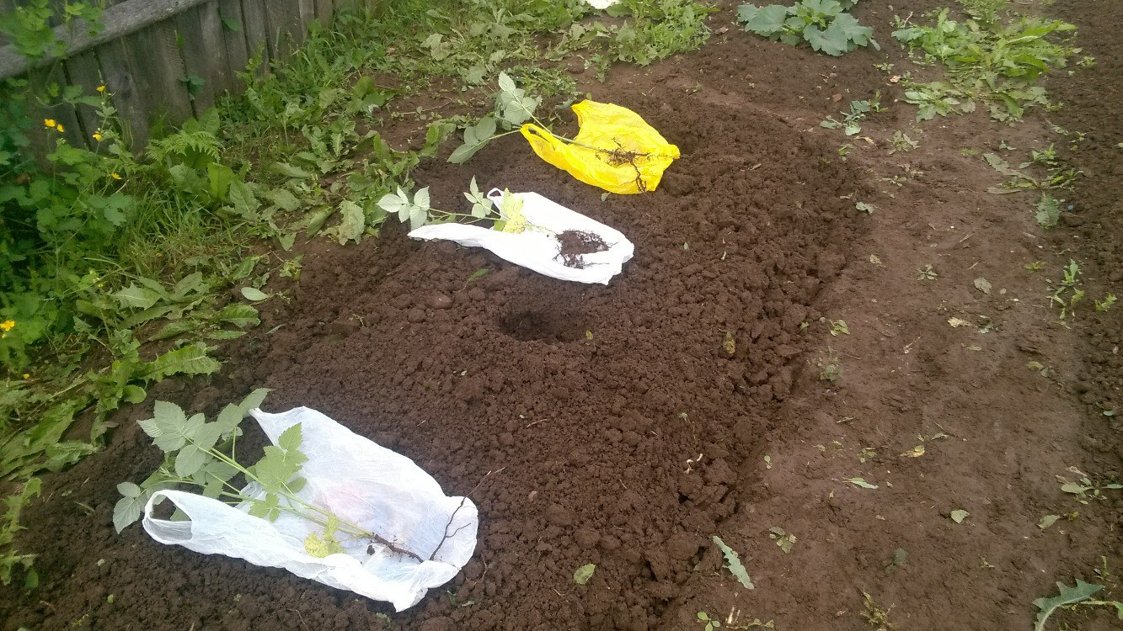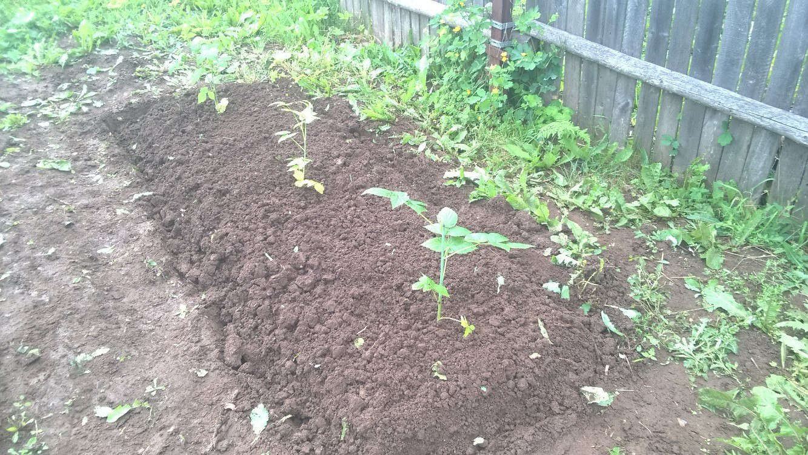

фото 1 фото 1.1

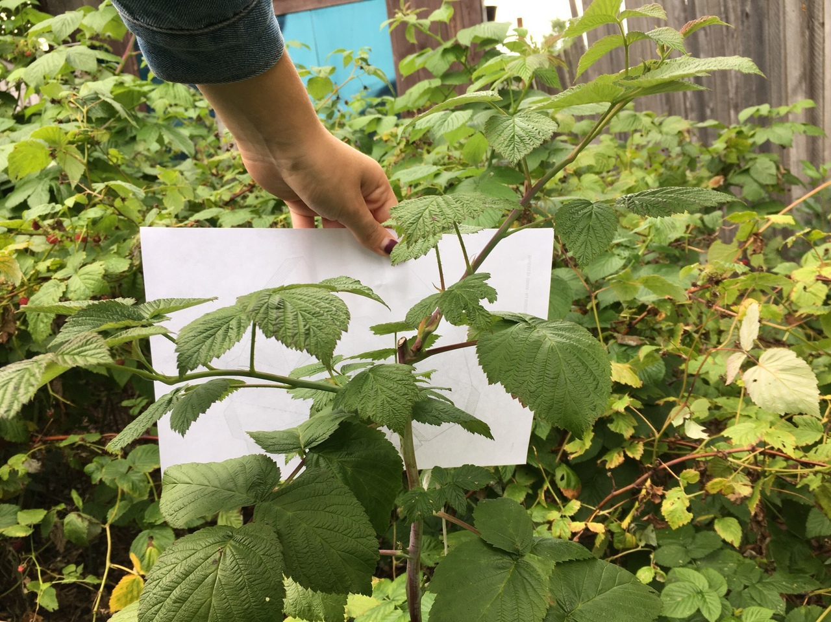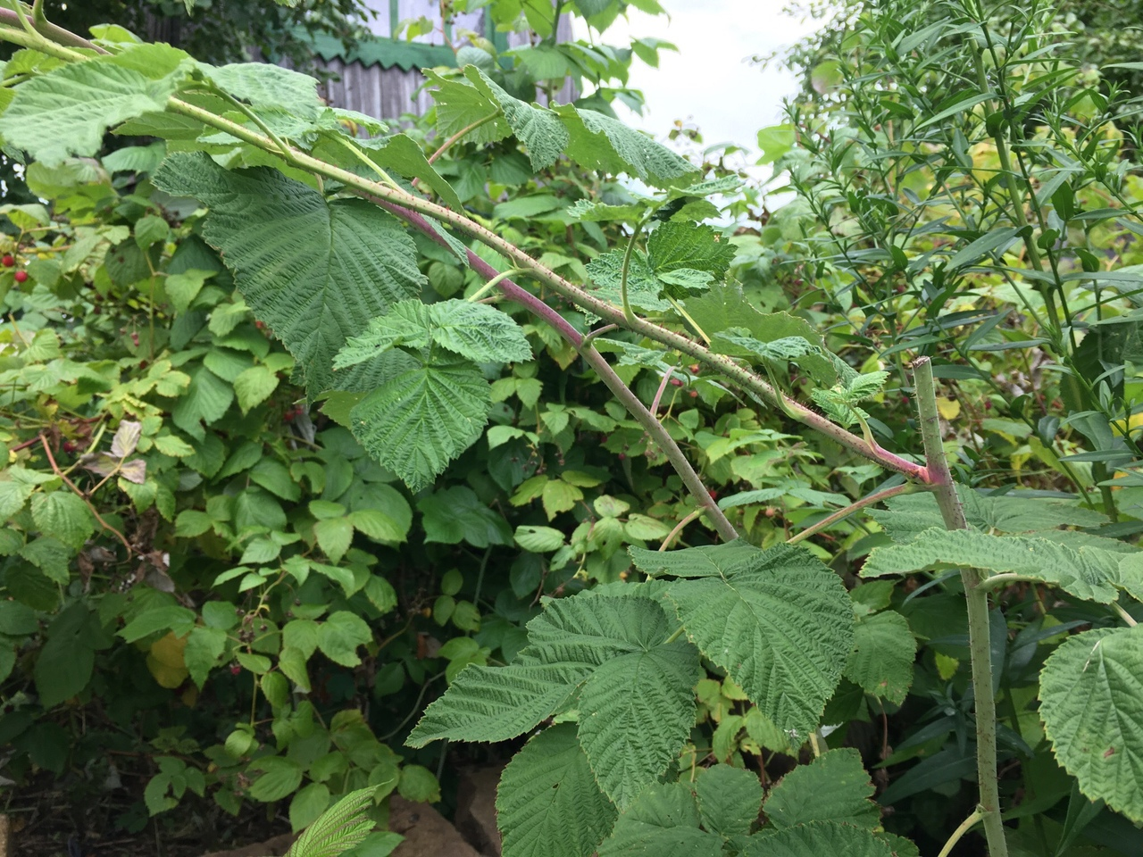

фото 2 фото 2.2

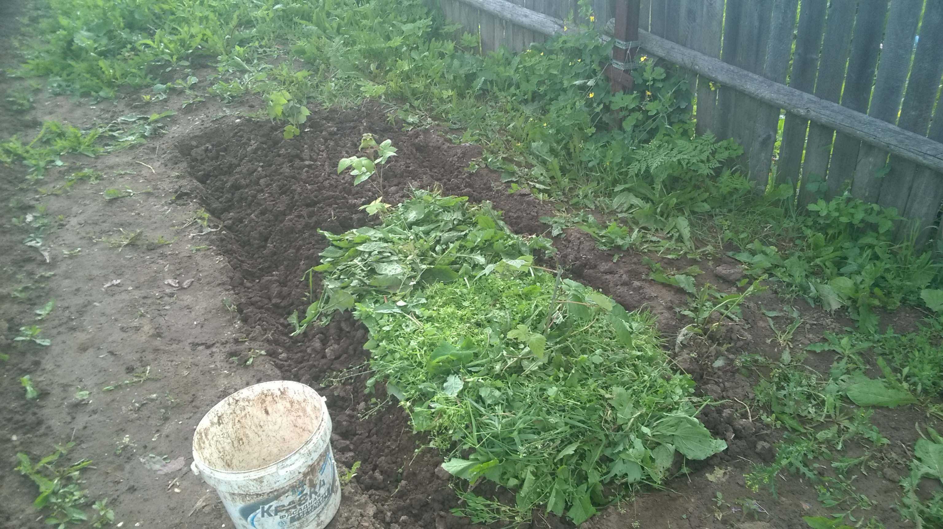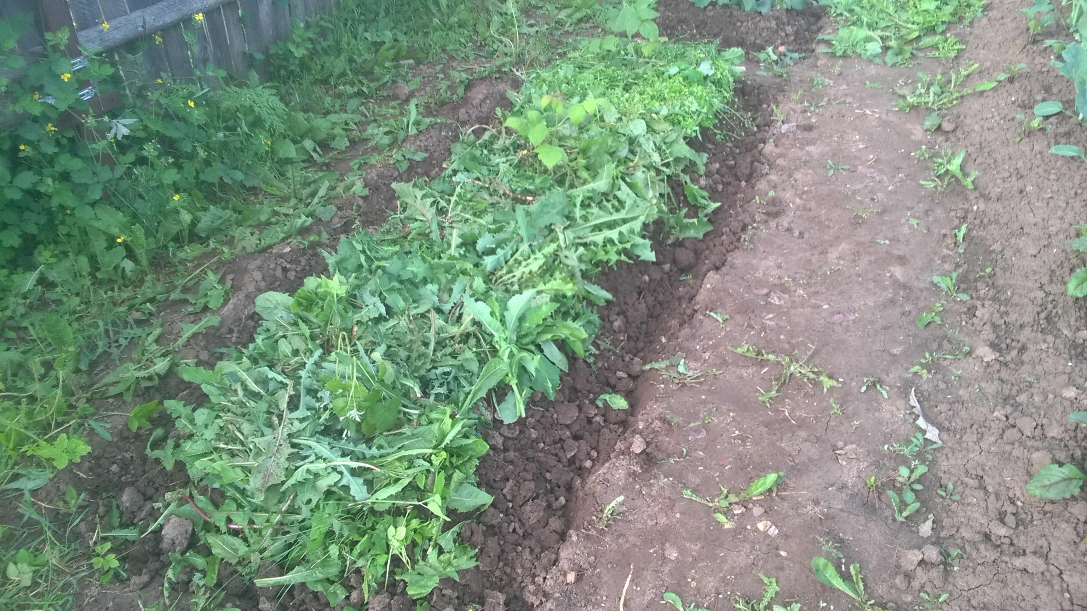

фото 3 фото 3.1

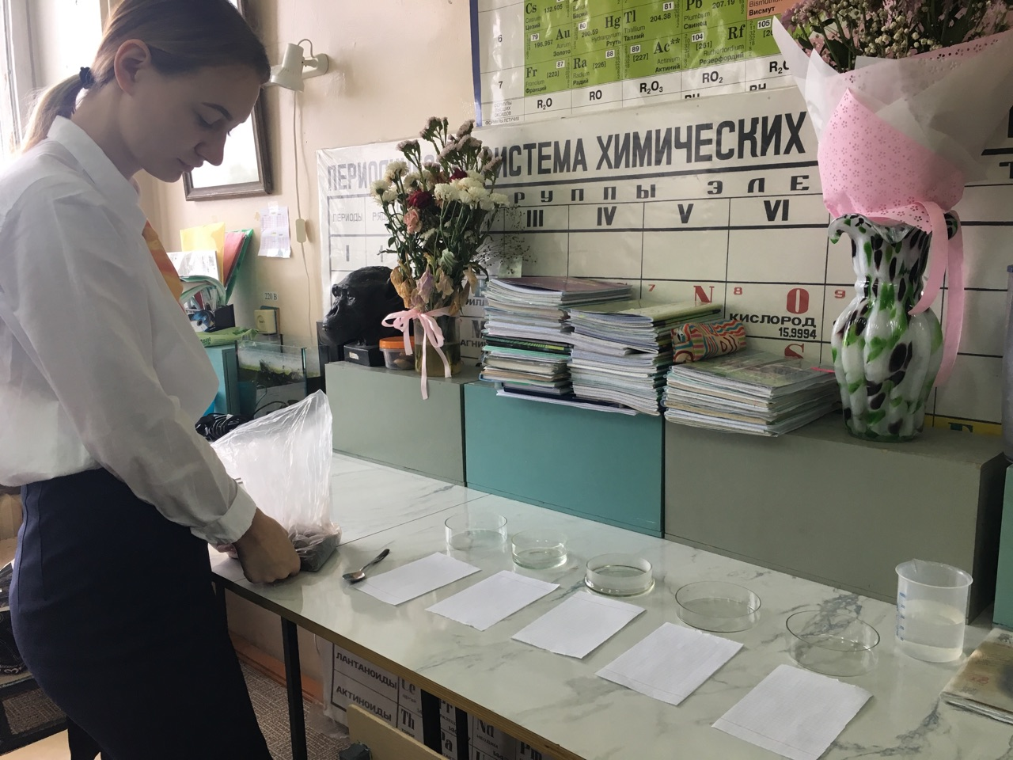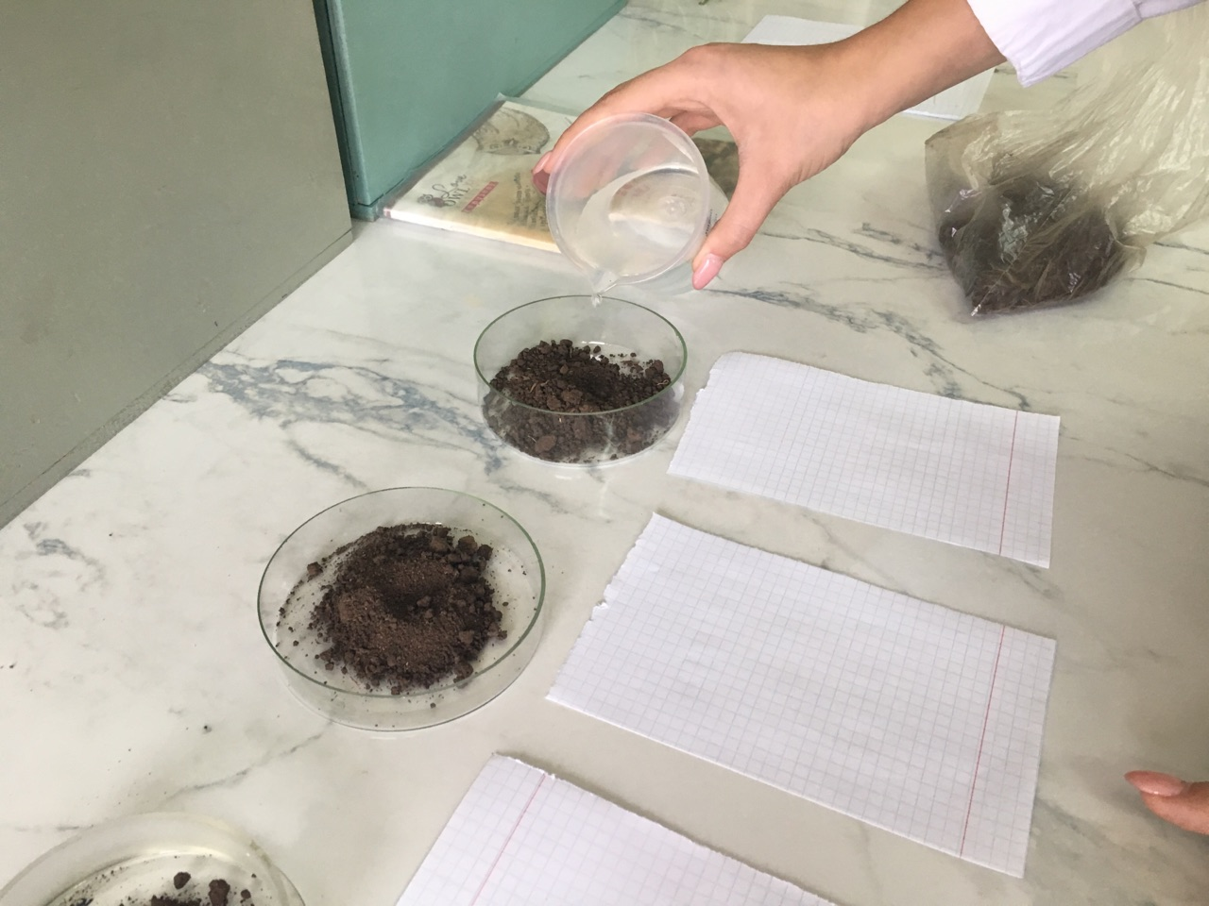

Фото 4.1 фото 4.2

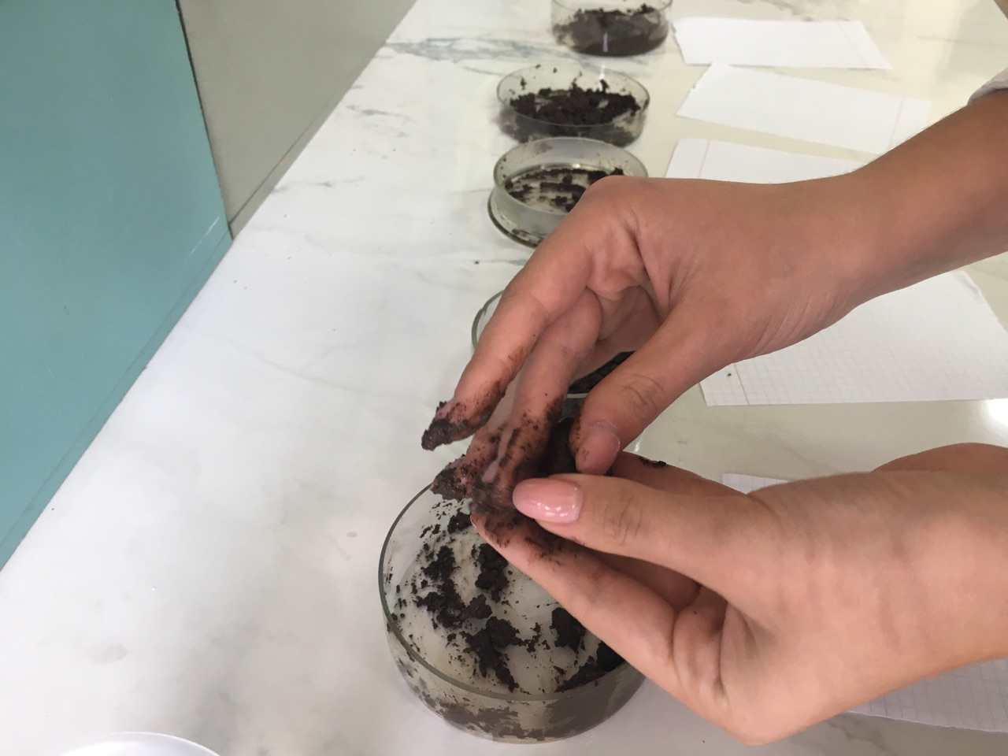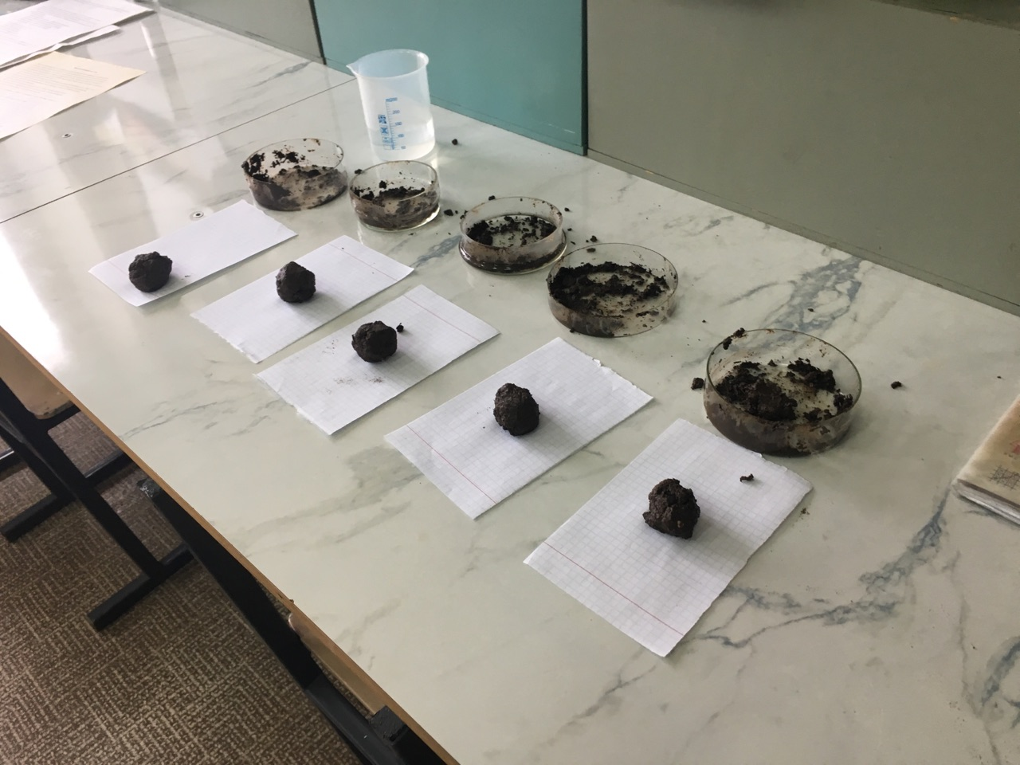

фото 4.3 фото 4 .4

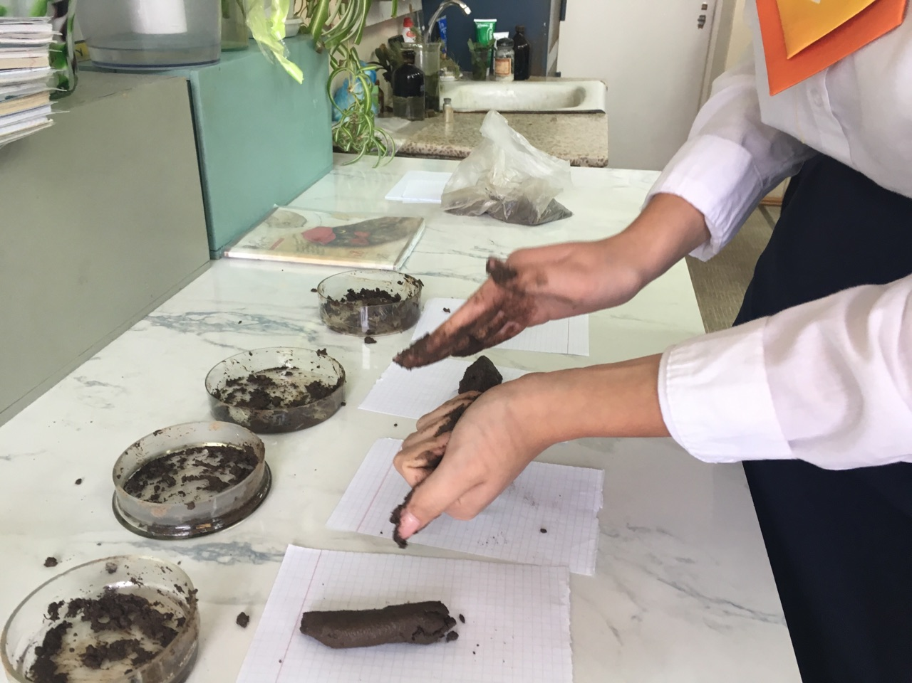

фото 4.5

|  |  |
| --- | --- |
|  |  |
| Фото5 Плодоношение 2019 год (эксперимент) | Фото 6 Плодоношение 2019 год (контроль) |
|  |  |
| Фото 7, 8 Визуальное сравнение ягод | |

|  |  |
| --- | --- |
|  |  |
| Фото 9,10 Определение общей массы ягод с экспериментальных растений | |

1. Нитрофильные растения – это те растения, которые растут и плодоносят на почвах с высоким содержанием нитратов.
2. 2 Атеросклероз – хроническое заболевание, поражающее артерии и характеризующиеся отложением жировых масс.
3. Фолиевая кислота – водорастворимый витамин, необходимый для роста и развития кровеносной и иммунной систем.